ESERCIZIO:

- Riprodurre il seguente documento:

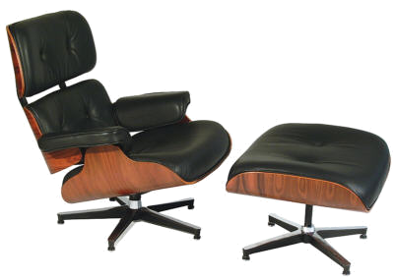
Offerta straordinaria!
Poltrona
a soli
2.300 € !

